Чтобы сохранить свое здоровье,
надо беречь «здоровье»
окружающей природы.

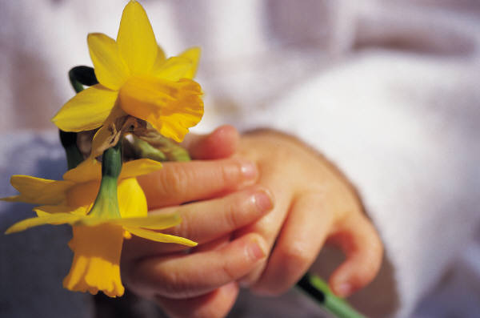

От каждого из нас зависит,
что останется в этом мире
будущим поколениям!

Целевое предназначение настоящего опыта состоит в создании системы работы педагогов по формированию экологической культуры старших дошкольников.
Задачи:
- Создание условий для становления основ экологической культуры у старших дошкольников /материальная база, экологизация развивающей среды, программное обеспечение /;
- Создание и реализация проекта по формированию основ экологической культуры старших дошкольников
- Создание банка методического материала по формированию основ эко культуры;
- Экологическое просвещение родителей, пропаганда экологических знаний.
- Установление преемственности со школой, связи с отделом по делам ГОЧС и охране окружающей среды администрации Алексеевского муниципального р-на, с Комитетом природных ресурсов и охраны окружающей среды Администрации Волгоградской области, с ГУ «Природный парк «Волго – Ахтубинская пойма».

Д.Карнеги отметил, что единственная возможность заставить человека что-либо сделать – это сделать так, чтобы человек сам захотел сделать это.

Программа творческого отчёта:

- Знакомство (интерактивная техника)
- Обоснование актуальности рассматриваемой проблемы. Презентация: «Наш край»
- Целевое предназначение опыта. Задачи.
- Совокупность управленческих средств, найденных и проверенных в опыте.
Показ слайдов.
- Технология управления в опыте.
Показ слайдов.
- Обоснование полученной в опыте эффективности управления.
- Словарь.
- Литература, использованная в опыте.
- Обсуждение эффективности опыта.
- мнение участников (техника «свободный микрофон»)
- самооценка автора (техника «профессиональная рефлексия»).

«УПРАВЛЕНЧЕСКОЕ ОБЕСПЕЧЕНИЕ СИСТЕМЫ РАБОТЫ ПЕДАГОГОВ ПО ФОРМИРОВАНИЮ ЭКОЛОГИЧЕСКОЙ КУЛЬТУРЫ СТАРШИХ ДОШКОЛЬНИКОВ
(В ДОУ ОБЩЕРАЗВИВАЮЩЕГО ВИДА)»

Автор:
Песковацкова Алла Михайловна,
заведующий МДОУ Алексеевским
детским садом «Сказка»
Алексеевского района
Волгоградской области

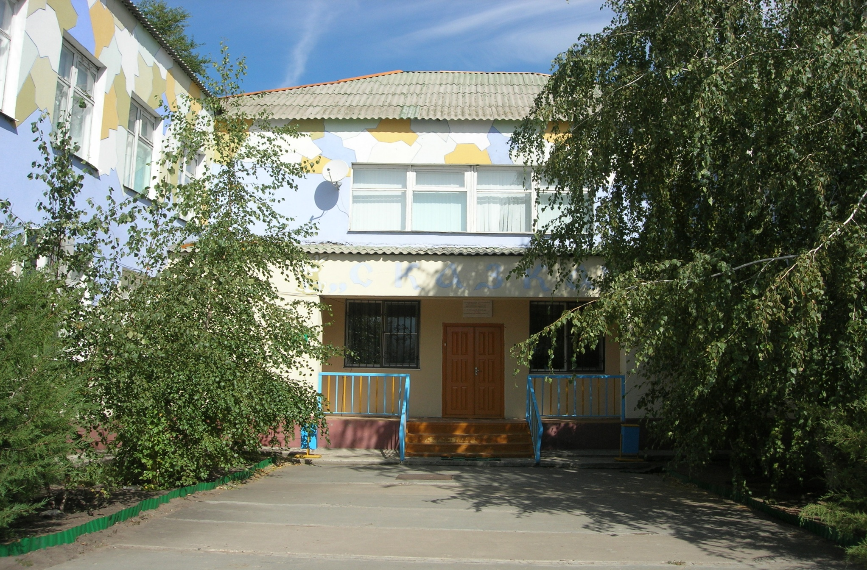

МДОУ Алексеевский детский сад Сказка»
Алексеевского муниципального района
Волгоградской области
Адрес: 403241 Волгоградская обл.
Алексеевский район ст. Алексеевская,
ул. Крестьянская, 77,
Телефон: 8 (84446) 3-15-30
e-mail: all-peskovackova@yandex.ru

В ДОУ:
- Созданы условия для становления основ экологической культуры у старших дошкольников
/материальная база, экологизация развивающей среды, программное обеспечение, экологическая тропа, Красная книга, мини-лаборатория, экологические дневники, уголки природы, паспорт комнатных растений : «Комнатные растения в детском саду»/
- Создан банк методического материала по формированию основ эко культуры;
- Установлена преемственность со школой, связь с отделом по делам ГОЧС и охране окружающей среды администрации Алексеевского муниципального р-на, с Комитетом природных ресурсов и охраны окружающей среды Администрации Волгоградской области, с ГУ «Природный парк «Волго – Ахтубинская пойма»;
- Создан проект по формированию основ экологической культуры старших дошкольников;
- Осуществляется экологическое просвещение родителей, пропаганда экологических знаний;
- Создан кружок: «Юный эколог»;
- Используется интегрированный подход, предполагающий взаимосвязь исследовательской деятельности, музыки, изобразительной деятельности, физической культуры, игры, театральной деятельности, литературы, моделирования, просмотра телепередач, экскурсий, а также организации самостоятельной деятельности детей, региональный компонент.
- Проводятся семинары, круглые столы, методические объединения, деловые игры, тренинги, анкетирование, праздники, фестивали, выставки и др

За участие в областном конкурсе на лучшую организацию работы по экологическому воспитанию и просвещению (проект «Экологическое воспитание в детском саду» получили благодарственное письмо от Комитета охраны природы Администрации Волгоградской области и ГУ «Природного парка «Волго - Ахтубинская пойма».
За участие в областном смотре – конкурсе на лучшую организацию эколого-просветительской работы в дошкольных образовательных учреждениях Волгоградской области в 2009 году детский сад награждён дипломом от Комитета природных ресурсов и охраны окружающей среды Администрации Волгоградской области.
За участие в шестой специализированной выставке «Образование -2010» Волгоградского образовательного форума детский сад награждён дипломом от Комитета по образованию Администрации Волгоградской области и выставочного центра «Царицынская ярмарка».

